山东师范大学第二附属中学2024年公开招聘
准考证下载流程

一、登录。输入报名时注册的账号、密码，登录山东师范大学第二附属中学2024年公开招聘报名服务平台（手机端地址：https://sdsfdxbm.mp.sinojy.cn/，电脑端地址：https://sdsfdxbm.mp.sinojy.cn/pc/）（推荐使用谷歌或者360浏览器登录报名）。
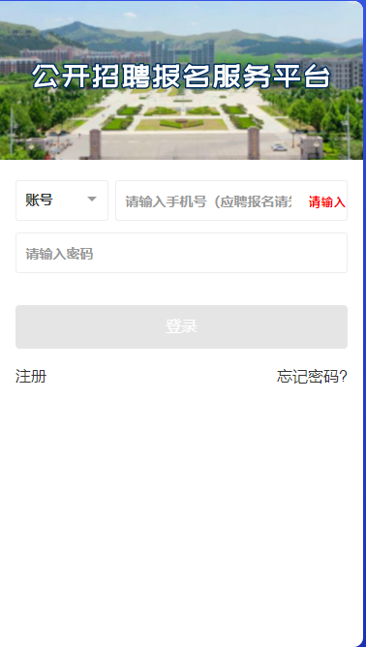
二、点击“准考证下载”。
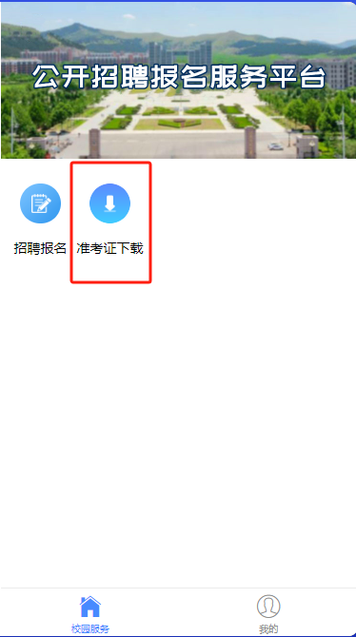
三、选择所报名的学校，点击下载。
